公益發光 亮台灣
幸福桃園101《資訊教育工作坊》-數位學習課程暨競賽頒獎典禮
《資訊教育工作坊》
─國民電腦數位學習e起來

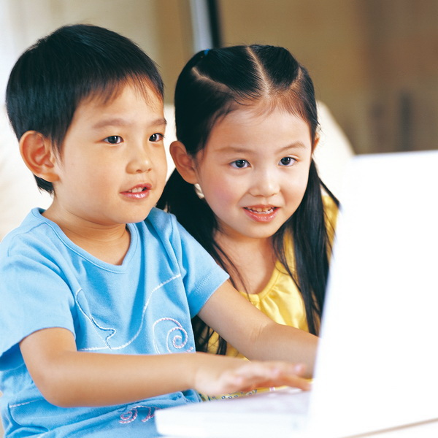

活動日期:101年11月3日(星期六)
指導單位：教育部
主辦單位：桃園縣政府教育局、桃園縣文化基金會
承辦單位：桃園龜山鄉楓樹國民小學、憶聲科技文教基金會
贊助單位：憶聲電子股份有限公司
BEST倍適得電器股份有限公司
九太國際有限公司

- 計畫說明:
本計畫係結合企業資源共同協助國民電腦受贈學童，弭平數位
落差，提升學生資訊素養。
（二）預期目標:
1.照顧低收入戶家庭學童享有公平的資訊科技環境應用機會，並提升學童與民眾的資訊素養與生活品質。
2.配合教育部照顧低收入戶家庭學童，有效縮小學童間因家庭社經地位造成之數位落差。
3.有效運用國民電腦資源，提昇學生利用資訊科技之意願與能力，更進而協助各領域學科之學習。
（三）執行方式:
1.國民電腦學生參訪研習：
- 參訪「憶聲文物館」：讓學生經由認識憶聲電子之發展過程，進而體會台灣近三十餘年來電子發展歷程，提升學生對電子科技發展的認識。
- 舉辦數位影像研習課程，讓學生學會用影像說故事。

2.國民電腦學習E起來競賽活動獎品：由憶聲科技文教基金會招募在地相關企業一起贊助國民電腦學習E起來競賽活動各組前三名學生獎品（第一名平板電子辭典、第二名造型隨身碟、第三名耳機）。

（四）參加資格:
1.國民電腦學習E起來競賽活動各類組前三名學生一律參加，若無法出席者，國民電腦學習E起來競賽獎金及企業提供獎品由後面名次學生依續遞補。
2.99及100年度國民電腦受補助學生務必參加。
（五）報名方式：網路報名http://www.fsps.tyc.edu.tw/ (楓樹國小)
1.報名日期：即日起至101年10月24日（星期三）24時前截止。
〔1〕龜山鄉楓樹國小訓導主任林士哲，聯絡電話：(03) 3206166轉310。
〔2〕縣政府教育局國小教育科承辦人許麗芳，聯絡電話：(03)3322101轉7416。
（六）活動日期：101年11月3日（星期六）上午9時至11時30分
（七）參訪地點：憶聲電子文物館
（八）研習地點：憶聲電子公司3F國際會議廳(中壢市中園路198號)
（九）活動流程表:如下
時間 | 活動內容 | 說明 | 附註
8:00－8:30 | 報到 | 憶聲電子1樓大廳
8:30－8:50 | 開幕式 | 長官/來賓致詞
8:50－9:20 | 國民電腦  學習E起來  頒獎典禮  憶聲國際會議廳 | 全部有六種類組競賽，每項每組各錄取：  第一名,共6位。→憶聲提供6台平板電子辭典  第二名,共12位。→BEST倍適得提供  第三名,共18位。→BEST倍適得提供 | 頒獎人:  頒獎人:  頒獎人:
9:20－9:40 | 文物館內  合影留念 | 1.所有長官來賓合影  2前三名獲獎學生與長官來賓合影  3.所有參訪學生合影 | 頒獎人:  頒獎人:  頒獎人:
9:40－9:50 | 休息
9:50－10:15 | 參觀  憶聲文物館 | 導覽人員：憶聲電子公關秘書組
10:15－10:30 | 茶敘(茶水+小點心)
10:30－11:30 | 研習課程 | <飛行少年>紀錄片  講師─黃嘉俊 導演  課程內容-用影像說故事
11:30 | 課程結束賦歸

